臺北市立大學附設實驗國民小學111學年度校訂課程

六年級第一學期魔數解謎課程教學活動設計
主題名稱 | 數之修煉Ⅰ
跨域合作 | □語文 □自然與科技 □社會  ■數學□健康與體育□本土語  □英語□藝術與人文□生活□綜合活動 |  | 節數安排 |  | 校本課程20節
原設計者 | 魏佳洵、鄧婷尹、張毓容、邱筠茹、  黃傳盛、王怡文、陳卉穎、楊文琪。 |  | 修訂者
教學者 | 魏佳洵、鄧婷尹、張毓容、邱筠茹、  黃傳盛、王怡文、陳卉穎、楊文琪。 |  | 適用 年級 |  | 六年級
課程設計理念 | 一、提供學生適性學習的機會，培育學生探索數學的信心與正向態度。  二、培養好奇心及觀察規律、演算、抽象、推論、溝通和數學表述等各項能力。  三、培養使用工具，運用於數學程序及解決問題的正確態度。  四、培養運用數學思考問題、分析問題和解決問題的能力。  五、培養日常生活應用與學習其他領域/科目所需的數學知能。  六、培養學生欣賞數學以簡馭繁的精神與結構嚴謹完美的特質。(可參考內容修改)  藉由課室中所學到的對稱概念，引領學童跨領域探索對稱之美，並利用對稱概念的理解產生類化的學習，讓學童發現數學與生活相連結之樂趣，開啟更多創意空間。
領綱  核心素養 | 數-E-A1 具備喜歡數學、對數學世界好奇、有積極主動的學習態度，並能將數學語言運 用於日常生活中。  數-E-A2 具備基本的算術操作能力、並能指認基本的形體 與相對關係，在日常生活情境 中，用數學表述與解決問題。  數-E-A3 能觀察出日常生活問題和數學的 關聯，並能嘗試 與擬訂解決問題的計畫。在解決 問題之後，能轉化數學解答於日常生活的應用。  數-E-B1 具備日常語言與 數字及算術符號 之間的轉換能力，並能熟練操作日常使用之度 量衡及時間，認識日常經驗中的幾何形體，並能 以符號表示公式。
學習表現 | n-III-3認識因數、倍數、質數、最大公因數、最小公倍數的意義、計算與應用。  n-III-4理解約分、擴分、通分的意義，並應用於異分母分數的加減。  n-III-6理解分數乘法和除法的意義、計算與應用。  d-III-2能從資料或圖表的資料數據，解決關於「可能性」的簡單問題。  n-III-7理解小數乘法和除法的意義，能做直式計算與應用。  d-III-2能從資料或圖表的資料數據，解決關於「可能性」的簡單問題。  n-III-9理解比例關係的意義，並能據以觀察、表述、計算與解題，如比率、比例尺、速度、基準量等。  s-III-7認識平面圖形縮放的意義與應用。  s-III-2認識圓周率的意義，理解圓面積、圓周長、扇形面積與弧長之計算方式。  r-III-3觀察情境或模式中的數量關係，並用文字或符號正確表述，協助推理與解題。  n-III-10嘗試將較複雜的情境或模式中的數量關係以算式正確表述，並據以推理或解題。 |  | 學習內容 | N-6-120以內的質數和質因數分解：小於20的質數與合數。2、3、5的質因數判別法。以短除法做質因數的分解  N-6-2最大公因數與最小公倍數：質因數分解法與短除法。兩數互質。運用到分數的約分與通分。  N-6-3分數的除法：整數除以分數、分數除以分數的意義。最後理解除以一數等於乘以其倒數之公式。  D-6-2解題：可能性。從統計圖表資料，回答可能性問題。機率前置經驗。「很有可能」、「很不可能」、「Ａ比Ｂ可能」。  N-6-4小數的除法：整數除以小數、小數除以小數的意義。直式計算。教師用位值的概念說明直式計算的合理性。處理商一定比被除數小的錯誤類型。  S-6-3圓周率、圓周長、圓面積、扇形面積：用分割說明圓面積公式。求扇形弧長與面積。知道以下三個比相等：（1）圓心角：360；（2）扇形弧長：圓周長；（3）扇形面積：圓面積，但應用問題只處理用（1）求弧長或面積。  N-6-8解題：基準量與比較量。比和比值的應用。含交換基準時之關係。  S-6-1放大與縮小：比例思考的應用。「幾倍放大圖」、「幾倍縮小圖」。知道縮放時，對應角相等，對應邊成比例。  S-6-2解題：地圖比例尺。地圖比例尺之意義、記號與應用。地圖上兩邊長的比和實際兩邊長的比相等。  R-6-2數量關係：代數與函數的前置經驗。從具體情境或數量模式支活動出發，做觀察推理說明。  R-6-3數量關係的表示：代數與函數的前置經驗。將具體情境或模式中的數量關係，學習以文字或符號列出數量關係的關係式。  R-6-4解題：由問題中的數量關係，列出恰當的算式解題（同N-6-9）。可包含（1）較複雜的模式（如座位排列模式）；（2）較複雜的計數：乘法原理、加法原理或其混合；（3）較複雜之情境：如年齡問題、流水問題、和差問題、雞兔問題。連結R-6-2、R-6-3。  N-6-6比與比值：異類量的比與同類量的比之比值的意義。理解相等的比中牽涉到的兩種倍數關係(比例思考的基礎)。解決比的應用問題。
學習目標 | 1.認識質數與合數，並能將一個合數做質因數分解，能利用短除法求最大公因數與最小公倍數，且知道互質的意義。  2.能利用最大公因數將一個分數約成最簡分數，並熟練分數的除法計算，且能解決生活中的問題。  3.能繪製長條圖與折線圖。  4.熟練小數的除法，且能對小數取概數。  5.知道圓周率與圓周長的關係，且能計算圓周長、扇形周長與複合圖形的周長。  6.知道比與比值的意義，並利用相等的比解決生活中的問題，且能知道正比與正比關係圖的意義。  7.知道生活中放大與縮小的關係，並能繪製指定倍數的放大與縮小圖，且能理解比例尺的意義。  8.透過附件操作知道圓面積公式，並能進行圓面積、扇形面積與複合圖形面積的計算。  9.能透過將問題簡化，找出問題的規律，再解決問題。  10.認識等量公理，並利用等量公理解決未知數問題。
融入議題 | *□性別平等教育*□人權教育*■環境教育 *□海洋教育*□家庭教育  *□生涯規劃教育*□國防教育 *■資訊教育(□資訊素養與倫理 ■行動學習□新興科技)  □科技教育 □能源教育 □原住民族教育■品德教育 ■生命教育  □法治教育 □安全教育 □防災教育 □多元文化教育 ■閱讀素養教育  □戶外教育■國際教育
議題內涵
教材資源 | - 翰林課本 2.撲克牌 3.五子棋4.世界地圖 5.數字卡 6.火車時刻表 7.魔術方塊8.披薩圖卡
活動名稱 | 學習目標 | 學習活動歷程  (學習任務、學習策略與融入議題說明) |  |  |  | 教學時間 | 評量方法/工具
活動一  整數遊戲 | 熟悉質因數的概念  熟悉因數分解的概念  熟悉因數與倍數的概念 | ●  壹、質因數心臟病遊戲  一、準備活動  1.引起動機  (1) 了解班上同學對撲克牌遊戲(心臟病)規則與玩法的經驗與心得。(課前請同學在家和家人先進行撲克牌遊戲)  (2) 各組分工：組長、組員、發言人等。  (3) 分組進行心臟病撲克牌遊戲。  二、發展活動  1、說明規則:(每組自製一份1~100數字牌)  (1).四人一組，每人發13張牌。  (2).老師給一個終極密碼，每隔1分或2分鐘更換數字。例:13  (3).每人丟一張牌，當丟出的牌是質因數時，就要拍牌。  (4).最慢拍牌的人就要取回桌面上所有的牌。  (5).手中的牌丟完的同學仍然要參與遊戲，若是不小心成了最慢拍牌的人，就要取回桌上的牌，所以遊戲可以一直循環下去。  2. 分組進行質因數心臟病遊戲。  - 認識1~100的質數  (1) 第一回合(試玩)：各組先嘗試玩遊戲後，討論遊戲過程中遭遇到的可能問題，以及解決方式。  (2) 第二回合：每個人在出牌時，需先喊出自己手中的數字，讓小組同學知曉後，再讓同學出牌。  (3) 第三回合(同上)，小組統計每回合誰手上的牌最快沒有，即為贏家。  熟悉基礎版玩法之後，進入進階版玩法。  - 質因數心臟病進階版  1、說明規則:  (1).四人一組，每人發13張牌。  (2).老師給一個終極密碼，每隔1分或2分鐘更換數字。例:8  (3).每人丟一張牌，當丟出的牌是8的質因數時，就要拍牌。  (4).最慢拍牌的人就要取回桌面上所有的牌。  (5).手中的牌丟完的同學仍然要參與遊戲，若是不小心成了最慢拍牌的人，就要取回桌上的牌，所以遊戲可以一直循環下去。  2. 分組進行質因數心臟病遊戲。  (1) 第一回合(試玩)：各組先嘗試玩遊戲後，討論遊戲過程中遭遇到的可能問題，以及解決方式。  (2) 第二回合：每個人在出牌時，需先喊出自己手中的數字，讓小組同學知曉後，再讓同學出牌。  (3) 第三回合(同上)，小組統計每回合誰手上的牌最快沒有，即為贏家。  三、統整活動  1. 運用T表，各組整理成為超級大贏家與不會成為輸家的策略。  2. 將每次最快沒有牌的策略記錄下來。  貳、質因數對對碰遊戲  一、準備活動  1.引起動機  (1) 了解班上同學對撲克牌遊戲(撿紅點)規則與玩法的經驗與心得。(課前請同學在家和家人先進行撲克牌遊戲)  (2) 各組分工：組長、組員、發言人等。  (3) 分組進行撿紅點撲克牌遊戲。  二、發展活動  (一) 質因數對對碰遊戲(每組一盒質因數撲克牌)  1.牌數組合與規則說明：  (1)每組2~3人 ，每次遊戲10分鐘。  (2)若是兩人，每人手上9張牌，若是3人，每人手上6張牌。  (2) 將手上的牌與桌上的牌配對，若手上有3x5算式，即可與桌上翻牌數字15相對應，即可吃牌；或手上的有3x5算式，也可與桌上翻牌3x5算式相對應，即可吃牌。  (3)一個人連續吃牌只能一次。  2. 分組進行質因數對對碰遊戲。  (1) 第一回合(試玩)：各組先嘗試玩遊戲後，討論遊戲過程中遭遇到的可能問題，以及解決方式。  (2) 第二回合：每個人在出牌時，需先喊出配對的內容「15吃3x5」，以了解自己的想法是否正確。遊戲結束後，每個人計算手中拿到的撲克牌分數。遊戲的數字代表分數。  (3) 第三回合(同上)，每個人統計3回合遊戲的總分。  (二) 分組討論  1. 組長主持討論，每一個人分享遊戲過程與心得。  (1) 成為超級大贏家的策略。(拿到高分的牌)  (2) 不會成為輸家的策略。  三、統整活動  1. 運用T表，各組整理成為超級大贏家與不會成為輸家的策略。  2. 將每次配對的質因數記錄下來。  參、齊來找出因、倍數遊戲  一、準備活動  1. 引起動機  (1) 各組玩五子棋遊戲。  (2) 各組分工：組長、組員、發言人等。  (3) 各組討論五子棋遊戲規則與玩法的經驗與心得。  二、發展活動  (一)齊來找出因、倍數遊戲  1. 說明遊戲規則  (1)每組4-5人，每回合20分鐘，每組一個棋盤、20張任務牌、黑白棋。  (2)每個人先選自己想要的棋子顏色並寫下號碼。  (3)每人輪流抽任務牌，任務牌答對後(任務牌示例:請在1分鐘內答出6和8的H.C.F與L.C.M)，即可下棋；若答錯答案，即失掉可以下棋的機會，將任務牌放回原位後，由下一位同學進行抽牌及答題。  (4)最先將五顆棋子連成一條線者為贏家。  2. 分組進行戲。  (1) 第一回合(試玩)：各組先嘗試玩遊戲後，討論遊戲過程中遭遇到的可能問題，以及解決方式。  (2) 第二回合：各組交換任務牌，依遊戲規則開始遊戲。  (3) 第三回合(同上)，每個人統計2回合分數的總分。  (2)分組討論  1.組長主持討論，每一個人分享遊戲過程與心得。  (1)成為超級大贏家的策略。  (2)不會成為輸家的策略。  2.各組討論重點  輸贏不是最重要的，而是能從中對因數與倍數概念有更完整的理解及應用，並和同學一起合作與討論促進學習的效果。  三、統整活動  1.運用學習單，回顧與整理自己的學習心得。  2.將自己的心得與想法和小組夥伴一起討論後，再記錄下來。 |  |  |  | 2節  2節 | 口頭發表  專心聆聽  遵守遊戲規則  說明規則並專心聆聽  參與討論  學習單撰寫  口頭發表  專心聆聽  遵守遊戲規則  分組討論  團隊合作  學習單完成  參與討論  口頭發表  專心聆聽  遵守遊戲規則  參與討論  口頭發表  學習單撰寫  小組報告  參與討論

活動名稱 | 學習目標 | 學習活動歷程  (學習任務、學習策略與融入議題說明) | 教學時間 | 評量方法/工具
活動二  線對稱 | 從生活中發現線對稱圖形及了解對稱圖形的特徵  了解線對稱圖的性質與生活中線對稱的應用 | 壹、從國旗中找出對稱圖形  - 準備活動:本活動以小組共同合作方式進行，以對稱圖形小測驗開始，思考對稱圖形的特徵。老師播放ppt，請學生從ppt撥放的圖形中，看看那些事線對稱圖形，請學生搶答。(五分鐘)  - 鞋印找一找(搶答一分鐘)  - 市徽是對稱圖形嗎?  - 哪一個國劇臉譜是屬於對稱圖形?  - 那些交通號誌是屬於對稱圖形?  - 大家來找碴?從對稱圖形中找到不對的地方  - 找出兩個圖形中的關係  台北市市徽對稱嗎? 這個國劇臉譜是對稱嗎?  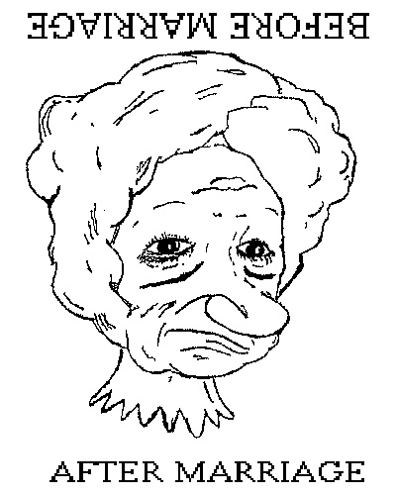  二、發展活動  1.準備世界各國國旗：本活動以小組共同合作方式進行，在課  前老師先準備好世界各國地圖，依組別印好份數後，各組各  取一份世界地圖。由教師佈題，學生在指定時間內找出問題  的答案，各組把布題中問題貼在問題單完成後分享。  教師佈題：  (1) 找出世界各國地圖僅有上下對稱的國旗:  (2) 找出世界各國地圖沒有對稱的國旗:  (3) 找出世界各國地圖是顏色對稱但上下不對稱的國旗:  (4) 找出世界各國地圖是上下對稱但顏色不對稱的國旗  (5) 找出世界各國地圖是左右對稱但上下不對稱的國旗:  (6) 找出超國一條對稱軸的世界各國國旗  三、統整活動  - 歸納本節重點:  - 對稱圖形的特點  - 如何判斷對稱圖形  (二)學生上台分享學習單作品 | 1節 | 專心聆聽  參與討論  投影片  學習單  動手實作  口頭發表  專心聆聽
 |  | - 貳、跟著老鼠來打洞:從摺紙打洞實作來引入線對稱的概念。  - 準備活動:老師說明遊戲規則，請學生透過打洞實作，來思考並感受對稱點、對稱軸與線對稱圖形的關係，並發下所需要的活動工具。  二、發展活動  (一)進行方式：以兩人一組方式進行。  (二)活動規則  1：請將色紙對摺再對摺，裁成四份小正方形。毎一小張色色打完洞後，貼在活動單上（注意：色紙上請勿有多餘摺痕）。  2：請依據每關所給的圖示，先把紙摺好，再使用打洞機打一個洞，(注意：一張紙只能打一次洞)，接著將你所摺的紙展開，若紙上所呈現的洞與每關所給的圖示一模一樣，那就闖關成功！  老師:舉例:圖示(有 2 個洞) 張貼處我們最少需要摺幾次? 答： 1 次  五、記分方式  ◆ 第一至四關，為基礎關，每關十二分。  ◆ 第五至六關，為進階關，每關十分。  ◆ 第七至十關，為專家關，每關八分。  ◆ 在規定時間內，得分高的組別獲勝。  三、統整活動  (一)歸納本節重點  (二)學生上台分享作品 | 1節 | 專心聆聽  參與討論、  學習單、  動手實作  口頭發表  專心聆聽
 |  | 參、浮光掠影-對稱式構圖設計  - 準備活動:  老師播放對稱式構圖圖畫投影片，讓學生了解對稱可以使畫面佈局更加規整，整體營造出一種平衡感，可以討論對稱式構圖從方向上，一般可以分為上下對稱、左右對稱和斜向對稱和全面對稱四種。  二發展活動  發下圖畫紙，請學生設計一幅圖，可以是風景圖可以是  建築物圖，並用對稱的方式畫出一副對稱式圖構圖。  - 統整活動  (一)互相分享自己的對稱式構圖作品  (二)把作品展覽在教室互相欣賞 | 2節 | 專心聆聽  與討論、  圖畫紙  動手實作  口頭發表  專心聆聽

活動名稱 | 學習目標 | 學習活動歷程  (學習任務、學習策略與融入議題說明) | 教學時間 | 評量方法/工具
活動三  分數 | 1.分數的除法 | 壹、最簡分數金字塔  一、準備活動  1.準備剪刀，口紅膠  2.複習「最簡分數」：分子和分母不能再約分，也就是分子和分母互質的分數，叫作最簡分數  二、發展活動  1.剪下學習單上的小三角形：18個小三角形都標示有分數的邊。  2. 將小三角形拼出一個大正三角形(小三角形會剩餘2個)。  3. 其拼組的條件是「大正三角形的邊為最簡分數」。  三、綜合活動  1.討論遊戲過程中，困難之處在哪裡？如何解決？  2.複習找出最簡分數的規則：分子和分母互質的分數  貳、○○○賓果遊戲─分數的除法  一、準備活動  1.複習「最簡分數」  2.複習「同分母分數除法」的規則：將兩個分數分子相除進行計算  3. 複習「異分母分數除法」的規則：將兩個分數化成「同分母」，即可將分子相除進行計算  二、發展活動  1.九宮格連線(除法)  $$\frac{2}{9}÷\frac{5}{9}$$ $$\frac{5}{12}÷\frac{15}{12}$$ $$3\frac{1}{5}÷8$$ $$3÷\frac{6}{7}$$ $$\frac{2}{5}÷\frac{19}{20}$$  $$\frac{5}{6}÷\frac{7}{12}$$ $$\frac{3}{5}÷15$$ $$\frac{3}{10}÷1\frac{5}{7}$$ $$\frac{8}{7}÷\frac{5}{7}$$ $$\frac{9}{5}÷\frac{9}{10}$$  - 遊戲步驟：①教師列出9個最簡分數  ($\frac{\text{2}}{\text{5}}、$ $\frac{1}{3}、3\frac{1}{2}、\frac{8}{19}、1\frac{3}{7}、\frac{1}{25}、\frac{7}{40}、1\frac{\text{3}}{\text{5}} 、2$)。  ②學生將9個最簡分數依自己喜好位置填入空  白的九宮格內。  ③教師將分數除法題目依序展示，學生計算後  將答案位置畫記○，直到有人連成一線，就  是贏家。  三、綜合活動  1.討論遊戲過程中，困難之處在哪裡？如何解決？ | 2節  2節 | 專心聆聽  參與討論  學習單、  動手實作  口頭發表  專心聆聽  專心聆聽  參與討論  學習單、  動手實作  口頭發表  專心聆聽

活動名稱 | 學習目標 | 學習活動歷程  (學習任務、學習策略與融入議題說明) | 教學時間 | 評量方法/工具
活動四  誰是吃得最多  (圓與扇形面積) | 1.能運用切割重組，理解圓的面積公式。  2.理解扇形面積的計算方法。 | 活動一：認識圓面積基本原理  1.將圓形圖卡分割拼湊成其他圖形，再引導學生觀察發現：圓形平分得愈多份，拼出來的圖形愈接近長方形，最後利用長方形面積公式得出圓形面積公式，並宣告：圓面積＝半徑×半徑×3.14。  2.老師發下圓紙張，請小朋友折出二個對折後，找出圓心，畫出半徑，再求出圓面積。  3引導學生知道繩長等於圓周長，再根據圓周長，算出半徑，進一步算出圓面積。  - 圖的大小比比看:請各組針對自己畫的圓的圖形，量一量，並計算面積。  - 小組上臺報告算出來的結果，教師和同學分享給予點數鼓勵。  活動二：扇形面積誰是吃得最多  1.發下披薩造型的圓形。小朋友在之前也有扇形面積的概念。  - 請各組依自己組別的成員去裁切各組的披薩大小。必需以圓心到圓周來裁切。  - 若發現有組別沒有從圓心裁切，也可討論是否是扇形的一種。  - 各組呈現裁切後的扇形面積，比披薩大小，看誰吃的最多?  - 從遊戲中發現大中小不同的組合  - 請各組針對最大的披薩扇形，再用量角器去計算角度，去算去它占的比例後，再求扇形面積。  - 最後比大小，請各組將披薩切的大小面積依序排列，也找出最小的披薩積。 | 2節  2節 | 口頭討論  參與度評量  課堂問答  學習態度

臺北市立大學附設實驗國民小學111學年度校訂課程

六年級第二學期魔數解謎課程教學活動設計
主題名稱 | 數之修煉Ⅱ
跨域合作 | □語文 □自然與科技 □社會  ■數學□健康與體育□本土語  □英語□藝術與人文□生活□綜合活動 |  | 節數安排 |  | 校本課程20節
原設計者 | 魏佳洵、鄧婷尹、張毓容、邱筠茹、  黃傳盛、王怡文、陳卉穎、楊文琪。 |  | 修訂者
教學者 | 魏佳洵、鄧婷尹、張毓容、邱筠茹、  黃傳盛、王怡文、陳卉穎、楊文琪。 |  | 適用 年級 |  | 六年級
課程設計理念 | 一、提供學生適性學習的機會，培育學生探索數學的信心與正向態度。  二、培養好奇心及觀察規律、演算、抽象、推論、溝通和數學表述等各項能力。  三、培養使用工具，運用於數學程序及解決問題的正確態度。  四、培養運用數學思考問題、分析問題和解決問題的能力。  五、培養日常生活應用與學習其他領域/科目所需的數學知能。  六、培養學生欣賞數學以簡馭繁的精神與結構嚴謹完美的特質。(可參考內容修改)  藉由課室中所學到的對稱概念，引領學童跨領域探索對稱之美，並利用對稱概念的理解產生類化的學習，讓學童發現數學與生活相連結之樂趣，開啟更多創意空間。
領綱  核心素養 | 數-E-A1 具備喜歡數學、對數學世界好奇、有積極主動 的學習態度，並能將數學語言運 用於日常生活中。  數-E-A2 具備基本的算術操作能力、並能指認基本的形體與相對關係，在日常生活情境 中，用數學表述與解決問題。  數-E-B1 具備日常語言與數字及算術符號之間的轉換能 力，並能熟練操作日常使用之度 量衡及時間，認識日常經驗中的幾何形體，並能 以符號表示公式。  數-E-A3 能觀察出日常生活問題和數學的關聯，並能嘗試 與擬訂解決問題的計畫。在解決問題之後，能轉化數學解答於日常生活的應用。  數-E-B2 具備報讀、製作 基本統計圖表之能力。
學習表現 | n-III-2在具體情境中解決三步驟以上的問題。  r-III-2熟練數（含分數、小數）的四則混合計算。  s-III-3從操作活動，理解空間中面與面的關係與簡單立體形體的性質  s-III-4理解角柱（含正方體、長方體）與圓柱的體積與表面積的計算方式。  n-III-9理解比例關係的意義，並能據以觀察、表述、計算與解題，如比率、比例尺、速度、基準量等  d-III-1報讀圓形圖，製作折線圖與圓形圖，並據以做簡單推論。  n-III-10嘗試將較複雜的情境或模式中的數量關係以算式正確描述，並據以推理或解題。  r-III-3觀察情境或模式中的數量關係，並用文字或符號正確描述，協助推理與解題。 |  | 學習內容 | 6-n-13能利用常用的數量關係，列出恰當的算式，進行解題，並檢驗解的合理性。(同6-a-04)  6-a-04能利用常用的數量關係，列出恰當的算式，進行解題，並檢驗解的合理性。(同6-n-13)  C-R-01能察覺生活中與數學相關的情境。  C-T-02能把情境中數、量、形之關係以數學語言表出。  C-T-03能把情境中與數學相關的資料資訊化。  C-T-04能把待解的問題轉化成數學的問題。  C-S-01能分解複雜的問題為一系列的子題。  C-S-03能瞭解如何利用觀察、分類、歸納、演繹、類比等方式來解決問題。  C-S-04能多層面的理解，數學可以用來解決日常生活所遇到的問題。  【生涯發展教育】1-3-1探索自己的興趣、性向、價值觀及人格特質。  【生涯發展教育】3-2-2學習如何解決問題及做決定。  【性別平等教育】2-3-4尊重不同性別者在溝通過程中有平等表達的權利。  【人權教育】1-2-2知道人權是普遍的、不容剝奪的，並能關心弱勢。
學習目標 | 1.熟練分數的四則運算、小數的四則運算，以及分數與小數的混合運算，並解決生活中的問題。  2.知道正方體和長方體中，面與面的垂直和平行關係、線與面的垂直關係，並利用此性質檢查其他的立體形體；能計算立體形體的表面積和體積。  3.認識速率，並能進行速率單位的換算，且能理解距離、時間和速率的關係，並能解決平均速率的問題。  4.認識常見的圓形圖，且能整理資料，並繪製成圓形圖。  5.認識基準量與比較量，併能解決兩量的和與差問題。  6.解決和差問題、雞兔問題、年齡問題和追趕與流水問題。
融入議題 | *□性別平等教育*□人權教育*■環境教育 *□海洋教育*□家庭教育  *□生涯規劃教育*□國防教育 *■資訊教育(□資訊素養與倫理■行動學習□新興科技)  ■科技教育 □能源教育 □原住民族教育□品德教育 □生命教育  □法治教育 □安全教育 □防災教育 □多元文化教育 ■閱讀素養教育  □戶外教育■國際教育
議題內涵 | 生 E1探討生活議題，培養思考的適當情意與態度。  閱 E5 發展檢索資訊、獲得資訊、整合資訊的數位閱讀能力。  科 E2 了解動手實作的重要性。
教材資源 | 1.翰林課本 2.撲克牌 3.五子棋4.世界地圖 5.數字卡 6.火車時刻表 7.魔術方塊8.披薩圖卡
活動名稱 | 學習目標 | 學習活動歷程  (學習任務、學習策略與融入議題說明) |  |  |  | 教學時間 | 評量方法/工具
活動一：簡單數字解謎 | 運用「規律問題」的策略，破解不同層次「怎樣解題」的計算問題 | 一、準備活動  1.教師引導學生回憶「規律問題」中常有的間隔問題：盆栽數量和間隔數量的對應關係。  (1) 引導學生先備的策略：先找出盆栽數量和間隔數的關係，改為較簡單的情境，並找到解題的模式，再回到原問題解題。  (2) 各小組討論發表，或繪圖說明。  二、發展活動  1.「取石子遊戲」對戰遊戲：  - 透過「取石子遊戲」對戰遊戲，進行必勝策略的分析。  - ○○○○○○○○○○○○○如左圖，準備好13顆石子，兩人對戰，約定輪流取走石子，拿到最後1顆石子的人為輸家。唯一規定：「每人一次只能取走1~3顆石子」。  - 完成3次勝負後，請孩子討論必勝策略：「後拿的人比較容易贏。只要保持讓每一輪兩人都共拿走4顆石子，4*3=12，剩下1顆，必勝！」  2. 「數字卡（1~4）」遊戲：  - 進行「2位數+2位數的數字最大化與最小化」、「2位數-2位數的數字最大化與最小化」。  - 運用1~4的4張數字卡來玩計算題目。  - 運用1~4組合成2位數+2位數的算式，怎樣組合才能夠讓加起來的數字最大呢? （十位數分別放4和3）怎樣組合才能夠讓加起來的數字最小呢?（個位數分別放4和3）  - 運用1~4組合成2位數-2位數的算式，怎樣組合才能夠讓減起來的數字最大呢? （被減數擺最大43、減數擺最小12）怎樣組合才能夠讓減起來的數字最小呢? （這題比較難、需要討論：「退位」是關鍵！答案31-24）  3. 單純又深奧的計算難題「算出10」：  - 「任取4數字」算出10：加上「＋－×÷或﹙﹚，也可改變數字的排列順序。運用符號可視情況任意挑選，不一定要全部使用，也可以重複使用。但4個數字分別是獨立個位數，不可併成2位數來使用。」  - 老師指定的五組數字：●2207→(7-2) ×2+0 ●2345→2×4-3+5 ●8641→(8+6-4) ×1 ●4467→(6-4) ×7-4 ●3499→4+9-9÷3  4. 「用4個9」算出1~3：  - 使用4個9，加上「＋－×÷或﹙﹚算出1~3的數字。  - 只能一個算式，善用四則運算規則：「括號優先、先乘除後加減」的策略。  - ●1=9÷9+9-9 ●2=9÷9+9÷9 ●3=(9+9+9) ÷9  - 策略是可先拆成或想成2個算式，再合併，例如要算出1：先使用9÷9=1、而1+9=10(或10-9=1)，所以合併成1=9÷9+9-9  三、統整活動  1.教師請學生歸納遊戲策略：能把待解的問題轉化成數學的問題、能分解複雜的問題為一系列的子題。  2.學生分享遊戲取勝或解題的訣竅。 |  |  |  | 4節 | 專心聆聽  實作評量  參與活動與討論  參與討論  口頭發表  分享與回饋

活動名稱 | 學習目標 | 學習活動歷程  (學習任務、學習策略與融入議題說明) | 教學時間 | 評量方法/工具
活動二  鐘點戰  (時間) | 認識二十四節氣的由來、讀懂生活中時間列表、了解時區的計算方式、推算未來時間的策略 | 一、準備活動  1.教師引導討論：時間的相關概念  (1) 數學的時間單位有哪些?  (2) 語文中描寫時間的語詞有哪些？  (3) 這些時間單位、時間語詞由短到長的排序為何?  二、發展活動  1.認識天干地支、時辰、二十四節氣的由來。  https://www.youtube.com/watch?v=4oKVDKcjK5s  https://www.youtube.com/watch?v=iFzf0FKXLOo  https://www.youtube.com/watch?v=YokSyq79rB4  2.辨別火車時刻表、高鐵時刻表、飛機時刻表、潮汐時刻表、日出時刻表中所提供的訊息，並回答老師的提問。  3.認識經緯度，時區的由來與時差的計算。  4.時間魔法：  (1)引導學生思考與討論，未來的幾月幾日應該是星期幾?可以運用哪些數學概念進行推算。  (2)小組分享: 請各組學生上臺分享組內的討論結果。  (3)教師歸納與引導:  https://ronaldchik.blogspot.com/2014/01/how-to-calculate-weekday.html  三、統整活動  1.e起去郊遊:  (1)提供學生相關的時刻表並讓學生運用平板查詢相關訊  息，請學生透過小組討論，著手規劃班遊的一日或兩日遊  行程表(須列出時間及活動內容/條件規定:去三個景點或  須搭兩種以上的交通工具等)。  (2)全班進行票選，選出大家心中最熱門且較可行的行程。  2.環遊e世界:  (1)運用抽籤的方式，決定旅行的國家，讓學生試算兩個國家  的時間差及在飛機上的時間。  (2)請學生討論搭飛機跨時區在什麼樣的情況能時間變多?  什麼樣的情況下時間少掉許多?時間真的不可逆嗎?  3.時間預言家:  (1)教師出題未來的時間，請學生推算該日應該是星期幾?  (2)採計時賽淘汰賽，最後各組留下的學生，則為勝利的預言  家。  4.人生時光機:  (1)請學生計算人生的時間，睡覺占人生時間的比率。  (2)可運用線上查詢系統，初步推估自己和爸媽相處的時間。  (3)引導學生重新審視並思考自己的時間應用與規劃。 | 4節 | 專心聆聽  參與討論  口頭發表  實作評量  分享與回饋  能回答天干地支、二十四節氣、時間表格的相關問題  能嘗試運用數學的計算方式，推算出預估未來時間是星期幾的策略  能蒐集相關資訊，並進行行程的安排與規劃。  能計算出國與國間的時差，並理解跨時區時間日期的變化。  能發現推估未來時間的方法，並懂得規畫與善用時間。

活動名稱 | 學習目標 | 學習活動歷程  (學習任務、學習策略與融入議題說明) | 教學時間 | 評量方法/工具
活動三  分秒必爭 | 理解距離一定時，使用的時間越短，速率越快 | 活動一：分秒必爭  一、引起動機  (一)生活中的速率  1.生活中有聽過速度或速率嗎？  2.用生活相關的照片引出速率的概念  (1)照片(機車儀表板)有在哪裡看到過？  (2)儀表板上有刻度數值，英文單位km/h，是什麼功用？  (3)引導學生儀表板顯示的就叫「速率」  (4)還有哪些東西會有數字，表示快慢呢？  3. 從上面得知，速率和「距離」「時間」有關係  二、發展活動-比快慢  (一)比快慢Ⅰ： —移動距離相同，花費時間不同  1. 阿速和阿度跑百米的紀錄：  阿速 阿度  距離 100 公尺 100 公尺  時間(秒) 花費 16.6 秒 20 秒  (1) 誰比較快？ 為什麼？  教學說明：可使用教具讓學生實際操作一次，讓學生將  抽象的數字表徵化，決定放置位置，誰比誰  快的文字敘述。  (2) 紀錄的單位是？時間、距離  (3) 算出兩人跑步的速率,並比較出兩人速度快慢  2. 結論：距離一樣，所花的時間越少，跑得比較快。  三、綜合活動-生活情境佈題：  1.布題１：查閱體適能100公尺紀錄表，進行速度比較。  算出班上誰跑得最快？  布題２：80公尺賽跑，偉伯跑了16秒，文萱跑了22秒，  誰花的時間比較少？說說看，你是怎麼知道的？  把做法記下來。  2.學生分組討論、記錄解題過程並發表。  3.教師提問：還有沒有別的算法？  4.學生分組討論、發表。  5.試試看：請學生算課本例題，並各自解題、發表。 | １  節課 | 口頭發表  專心聆聽  口頭發表  專心聆聽
活動三  我行我速 | 理解時間一定時，移動的 距離越遠，速率越快 | 活動二：我行我速  - 引起動機:  (一)比快慢比快慢Ⅱ移動距離不同、花費時間相同  1. 時間、距離與比快慢的關係  (1) 花費同時間，移動距離較多者，比較快？  (2) 花費同時間，移動距離較多者，得到的速率數字較小  還是大？數字大代表比較快或慢？  教學說明：讓學生做文字敘述判斷，再由下面演練實體數字  驗證，發現關係；高組已會使用速 率公式套用  算出速率，於各活動讓學生精熟並逐 步理解公  式的意義。  二、發展活動-我行我速  (一) 實際演練—我行我速  1.請兩位同學上台比較，用走的方式，於一分鐘內於教室於  兩物的直線距離下，進行來回行走。  2.教師與同學需要一起記錄兩位學 生分別跑的次數；  將記錄留至下節課算出自己的速率。  ※教室起點到終點算 1 趟  學生1 學生2  時間 1 分鐘 1 分鐘  趟數 15 趟 17 趟  距離 15 次 x 單趟長度 17x 單趟長度  (1)視學生情況決定是否要從趟數轉化到計算距離，  如果學生能直覺知道紀錄公尺的數值，就不需要強調  趟數，起始點長度以整數選定，方便學生計算。  (2)誰跑得比較快？為甚麼？  (3)怎麼比？  (4)自問自答：自己的說法合理嗎？  (假設學生有回錯誤，老師用操作圖實際解釋。)  (5) 距離怎麼算出？  教學說明：利用累加，讓中組實際測量單趟的距離，  複習公尺、公里的單位，並能對本單元速率  單位時間移動的距離更有量感，再乘以個別  的趟數。  3. 小結：時間一樣，所跑的距離越長，跑得比較快。  三、綜合活動-課本習作練習：  1.利用課本與習作的題目進行練習。  2.學生分組討論、記錄解題過程並發表。  3.教師提問：還有沒有別的算法？  4.學生分組討論、發表。  5.試試看：請學生算課本例題，並各自解題、發表。 | １  節課 | 口頭發表  專心聆聽  口頭發表  專心聆聽  口頭發表  專心聆聽  作業練習
活動三  和時間  賽跑 | 處理速率單位換算問題 | 活動三：和時間賽跑  一、引起動機:時間的單位換算  1.由課本例1從情境中引導學生，將小的時間單位換成大的  時間單位時，可以用小數或分數表示。  2.再以課本例2以生活情境，引導學生將分數或小數小時，  換成幾小時幾分。  3.例3從情境中引導學生，將兩階的時間單位以小數或分數  表示。  4.例4以生活情境，引導學生將分數或小數分鐘，換成幾分  幾秒。  二、發展活動：認識速率  1.例1從搖控車的行駛距離和時間比較快慢。  第1小題為距離相同，花的時間越少，跑的越快；  第2小題為花的時間相同，跑的距離越遠，速率越快；  第3小題要求每秒跑的距離，再比較快、慢。  2.例2～5以生活情境，引導學生知道秒速、分速和時速。  3.例5引導學生要先算出時間差，並將時間換成以「時」為  單位，再仿照例4求解。  4.例6引導學生將問題轉化成  「1分鐘開0.25公里，18分鐘開多少公里？」的乘法  問題，然後解題，最後宣告：距離＝速率×時間  5.例7引導學生將問題轉化成「1小時跑18.5公里，  22.2公里需要跑幾小時？」的除法問題，然後解題，  最後宣告：時間＝距離÷速率。  三、綜合活動-平均速率  1.利用課本與習作的題目進行練習。  2.學生分組討論、記錄解題過程並發表。  3.教師提問：還有沒有別的算法？  4.學生分組討論、發表。  5.試試看：請學生算課本例題，並各自解題、發表。 | 2  節課 | 口頭發表  專心聆聽  口頭發表  專心聆聽  作業練習

活動名稱 | 學習目標 | 學習活動歷程  (學習任務、學習策略與融入議題說明) | 教學時間 | 評量方法/工具
活動四  幾何遊戲  【魔方解密】 | 觀察結構及認識三階魔方色塊位置及名稱 | 一、準備活動  1.學生準備一個三階魔術方塊。  2.先試著讓學生在紙上畫出三階魔方的展開圖。  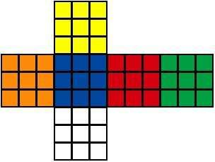  二、發展活動  1.3x3x3的三階魔方， 是一個正 6 面體，有6種顏色，由26塊組成，有8個角塊；12個棱塊；6個中心塊（和中心軸支架相連）。  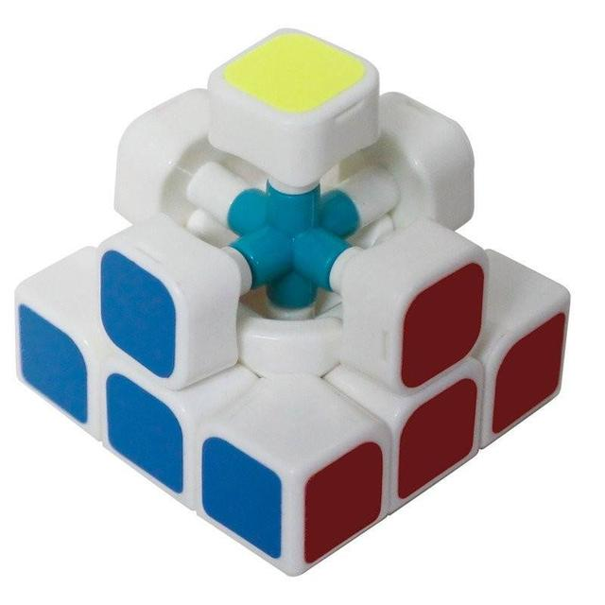  2.先讓學生從色塊打亂的魔方中，練習還原出一面相同顏色。  3.學生由轉動及操作中瞭解清魔方的以上結構，知道角塊只能和角塊換位，棱塊只能和棱塊換位，中心塊不能移動。  4.學生分享找相同的過程中的發現和心得。 | 1節  1節 | 參與討論  口頭發表  專心聆聽  操作魔方  參與討論
 | 還原魔方轉動方法及順序 | 一、準備活動  學生必須先了解魔方解法不是一個面一個面的還原，而是一層一層的解開。  https://www.youtube.com/watch?v=BFhbcbLCtVo  魔方第一層教學(加上影片結構複習說明)  二、發展活動  1.解第二層：其實就是解第二層的四個邊塊。  需要用到魔術方塊解法的第一條公式  ①先對齊邊塊(注意顏色)  ②根據要移動的方向轉公式  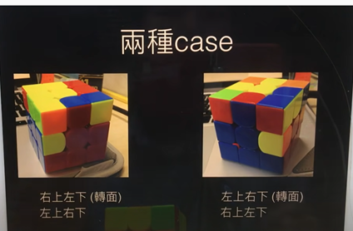  https://www.youtube.com/watch?v=ramJcckfslY  魔方第二層教學  2.解第三層(part1頂面)  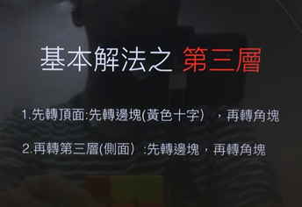  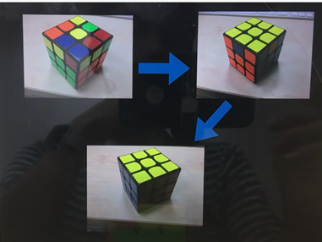  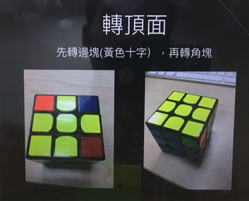  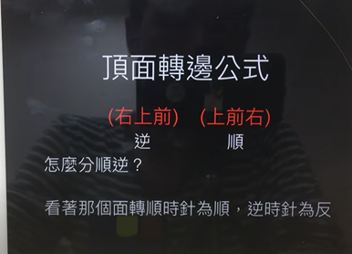  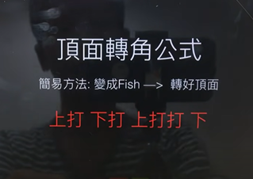  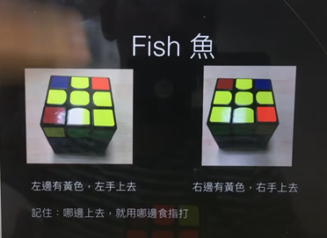  https://www.youtube.com/watch?v=bjqdOq1gxaU&list=RDCMUC15N4gsHnAM8GRS0tZotC6w&index=2  魔方第三層教學(part1頂面)  3.解第三層(part2側面)  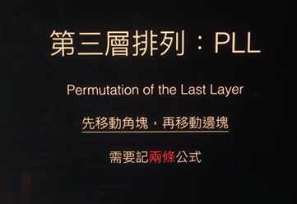  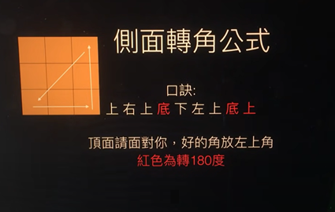  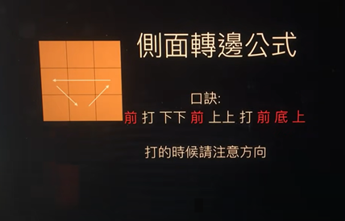  恭喜!大功告成，完成魔方的還原。  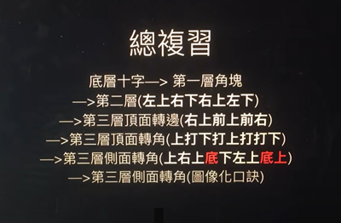  https://www.youtube.com/watch?v=ux-szSFdKiw  魔方第三層教學(part2側面) | 1節  1節  1節  1節 | 參與討論  口頭發表  操作魔方  操作魔方  魔方還原比賽

